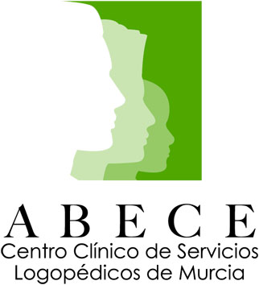

CURSO TEORICO-PRÁCTICO
“ASPECTOS PSICOLOGICOS EN EL TRATAMIENTO DE LA DISFEMIA EN NIÑOS”.

.
PONENTES: Ascensión Balsalobre Sánchez. Carmen Maria Sanchez Nicolas
Dirigido a:
- LOGOPEDAS, MAESTROS A Y L, PROFESORES, TERAPEUTAS OCUPACIONALES,PSICOLOGOS…

Abierto plazo de inscripción.
Llamando al 676601606.

CURSO TEORICO-PRÁCTICO
“PREVENCIÓN ,DETECCIÓN Y TRATAMIENTO
TERAPEUTICO DE LA TARTAMUDEZ EN NIÑOS”.

(CURSO PERSONALIZADO E INDIVIDUALIZADO)
.
PONENTE: Carmen María Sánchez Nicolás. Diplomada en magisterio y logopeda colegiada. Especialista en rehabilitación en patologías de la voz. Autora del articulo:Tratamiento terapéutico de la tartamudez infantil en la revista Kidda. Ponente en el congreso nacional de voz. Org. Por el colegio de médicos de Murcia. Especialista en análisis acústicos, pruebas funcionales de la voz. Especialistas y maestra de Reiki.

Dirigido a:
- LOGOPEDAS, MAESTROS A Y L, PROFESORES, TERAPEUTAS OCUPACIONALES,PSICOLOGOS…

Abierto plazo de inscripción.
Llamando al 676601606.
Duración: 10 horas.
Precio: 100 euros profesionales
90 euros estudiantes.

